**TRƯỜNG ĐẠI HỌC ĐIỆN LỰC**

**KHOA CÔNG NGHỆ THÔNG TIN**



**BÁO CÁO MÔN HỌC**

**LẬP TRÌNH WEB NÂNG CAO**

**ĐỀ TÀI: WEBSITE THI TRẮC NGHIỆM**

**Giảng viên hướng dẫn : PHƯƠNG VĂN CẢNH**

**Sinh viên thực hiện : NGUYỄN TRỌNG KIÊN**

**NGUYỄN TUẤN ANH**

**Nhóm :**

**Lớp : D11CNPM**

Hà Nội, tháng 4 năm 2019.

MỤC LỤC

**LỜI CẢM ƠN** 3

**LỜI NÓI ĐẦU** 4

**CHƯƠNG I: KHẢO SÁT HIỆN TRẠNG VÀ THU THẬP YÊU CẦU** 5

**1.1** **Hiện trạng thực tế.** 5

**1.2** **Quy trình quản lý.** 5

**1.3** **Nhược điểm của quy trình hiện tại** 6

**1.4** **Mục đích đề tài.** 6

**CHƯƠNG II: CƠ SỞ LÝ THUYẾT** 8

**2.1**  **Sơ lược cơ sở dữ liệu** 8

**2.1.1** **Khái quát cơ sở dữ liệu.** 8

**2.1.2** **Hệ quản trị cơ sở dữ liệu.** 8

**2.1.2** **Hệ cơ sở dữ liệu.** 9

**2.1**  **Sơ lược sqlserver** 9

**2.3**  **Ngôn ngữ lập trình c#** 10

**2.3.1** **Khái ni ệm ngôn ngữ C#.** 10

**2.3.2** **Công cụ hỗ trợ lập trình** 10

**CHƯƠNG II: PHÂN TÍCH THIẾT KẾ HỆ THỐNG** 12

**2.1** **Lập bảng phân tích.** 12

**2.1.1** **Phân tích nghiệp vụ** 12

**2.1.2** **Xác định yêu cầu.** 13

**2.4.2. Biểu đồ Diagram.** 2

**CHƯƠNG IV: THIẾT KẾ GIAO DIỆN** 3

**2.1**  **Page đăng nhập.** 3

**2.2**  **Page trang chủ.** 3

**2.3**  **Page quản lý câu hỏi.** 4

**2.4**  **Page thêm câu hỏi.** 4

**2.5 Page quản lý khoa và câu hỏi theo mục.** 5

**LỜI CẢM ƠN**

Vì thời gian và trình độ có hạn chưa qua kinh nghiệm thực tế do vậy báo cáo này chắc chắn có nhiều thiếu sót. Tuy vậy em rất mong nhận được sự ủng hộ của cô giáo để em đạt được kết quả tốt nhất.

Em xin chân thành cảm ơn thầy giáo ThS Phương Văn Cảnh đã hướng dẫn, giúp đỡ em trong quá trình học tập. Thầy đã giúp trang bị cho chúng em kiến thức môn học và hơn cả là động lực để tiếp tục trên con đường chinh phục công nghệ.

Em xin chân thành cảm ơn!

Sinh viên thực hiện

Nguyễn Trọng Kiên

Nguyễn Tuân Anh

**LỜI NÓI ĐẦU**

Trong những năm gần đây sự phát triển của công nghệ thông tin đã và đang làm thay đổi toàn bộ nền thế giới. Mọi ngành nghề, mọi lĩnh vực như kinh tế, y khoa, công nghiệp… dần dần được tin học hóa và làm cho công việc trở nên dễ dàng, nhanh chóng, chính xác hơn. Đặc biệt trong công tác giáo dục, việc tin học hóa góp phần nâng cao chất lượng dạy và học. Trong khoa cử cũng vậy, để đảm bảo chất lượng của một kỳ thi, tính khách quan, chính xác và khoa học phải được đặt lên hàng đầu.

Sự kết hợp giữa phương pháp thi trắc nghiệm và tin học không những đáp ứng được các yếu tố đó mà còn giúp tiết kiệm chi phí tổ chức thi, thời gian công sức của giáo viên đồng thời kết quả lại nhanh chóng và độ chính xác cao.

Vì những lý do trên, nhóm chúng em đã chọn thực hiện đề tài “Xây dựng website thi trắc nghiệm”.

# **CHƯƠNG I: KHẢO SÁT HIỆN TRẠNG VÀ THU THẬP YÊU CẦU**

* 1. **Hiện trạng thực tế.**

Trong những năm gần đây, sự phát triển của công nghệ thông tin đã và đang làm thay đổi toàn bộ thế giới. Mọi ngành nghề, mọi lĩnh vực như kinh tế, y khoa, công nghiệp… dần dần được tin học hóa và làm cho công việc trở nên dễ dàng, nhanh chóng, chính xác hơn. Đặc biệt trong công tác giáo dục, việc tin học hóa góp phần nâng cao chất lượng dạy và học. Trong khoa cử cũng vậy, để đảm bảo chất lượng của một kỳ thi, tính khách quan, chính xác và khoa học phải được đặt lên hàng đầu. Sự kết hợp giữa phương pháp thi trắc nghiệm và tin học không những đáp ứng được các yếu tố đó mà còn giúp tiết kiệm chi phí tổ chức thi, thời gian công sức của giáo viên đồng thời kết quả lại nhanh chóng và độ chính xác cao.

Với các ưu điểm trên, Bộ Giáo dục nước ta đang tiến hành đưa phương pháp thi trắc nghiệm vào kỳ thi tuyển sinh đại học trong những năm tới. Còn ở các trường từ phổ thông đến đại học, hình thức thi trắc nghiệm cũng đã và đang được sử dụng trong hầu hết các môn thi. Nhìn chung, phương pháp thi trắc nghiệm đang là một xu hướng trong đào tạo.

* 1. **Quy trình quản lý.**

Qua quá trình tìm hiểu phương pháp thi trắc nghiệm và dùng thử một số

phần mềm thi trắc nghiệm trên máy tính cho một số lĩnh vực khác nhau,

chúng em rút ra một số đặc điểm chung như sau. Các hệ thống hỗ trợ thi trắc

nghiệm thường có 3 phần chính :

* Sọan, hiệu chỉnh và lưu trữ câu hỏi.
* Soạn, hiệu chỉnh và lưu trữ đề thi.
* Tổ chức thi, báo cáo kết quả.
  1. **Mục đích đề tài.**

Trước những yêu cầu thực tế về sự đa dạng trong soạn thảo câu hỏi và đề

thi, sự linh hoạt trong tổ chức thi và địa điểm thi; đề tài được đặt ra với mục

tiêu : xây dựng một hệ thống hỗ trợ việc soạn thảo câu hỏi đáp ứng được việc

sọan thảo các dạng câu hỏi trên và có khả năng phát sinh đề thi dựa trên các

tiêu chí lựa chọn câu hỏi như : độ khó, chủ đề, ngày ra đề, số lần ra đề. Đồng

thời hệ thồng cũng phải linh hoạt trong việc tổ chứ thi và địa điểm thi . Cụ

thể như sau :

Hệ thống được xây dựng thành 2 phân hệ chính :

* Phân hệ 1: “Soạn thảo - Lưu trữ - Chấm điểm ”
* Phân hệ 2: “Thi”

**Đối tượng nghiên cứu**

Website thi trắc nghiệm.

Các công cụ dùng để xây dựng chương trình: SQL Server 20016 và Visual studio C# 2017

**Phương pháp nghiên cứu**

Khảo sát thực tế hệ thống kết hợp nghiên cứu lý thuyết để xây dựng cơ sở dữ liệu.

Lựa chọn công cụ lập trình và tiến hành xây dựng các module xử lý.

Cài đặt và chạy thử chương trình.

**Microsoft SQL Server 20017:** Thiết kế cơ sởdữliệu.

**Microsoft Visual Studio 2016:** Dùng đểlập trình.

**Developer Express v14.3:** Dùng đểthiết kếgiao diện chươngtrình.

Chương trình cài đặt trên Windows.

**Ý nghĩa lý luận và thực tiễn của đề tài**

Giúp chúng tôi hiểu về nghiệp vụ quản lý nhà sách.

Ứng dụng đề tài vào việc tối ưu hóa quá trình quản lý nhà sách.

**CHƯƠNG II: CƠ SỞ LÝ THUYẾT**

**2.1 Sơ lược cơ sở dữ liệu**

**2.1.1 Khái quát cơ sở dữ liệu.**

Cơ sở dữ liệu (viết tắt CSDL) được hiểu theo cách định nghĩa kiểu kĩ thuật thì nó là một tập hợp thông tin có cấu trúc. Tuy nhiên, thuật ngữ này thường dùng trong công nghệ thông tin và nó thường được hiểu rõ hơn dưới dạng một tập hợp liên kết các dữ liệu thường đủ lớn để lưu trên một thiết bị lưu trữ như đĩa hay băng. Dữ liệu này được duy trì dưới dạng một tập hợp các tập tin trong hệ điều hành hay được lưu trữ trong các hệ quản trị cơ sở dữ liệu.

1. Ưu điểm

Giảm sự trùng lặp thông tin xuống mức thấp nhất. Do đó đảm bảo thông tin có tính nhất quán và toàn vẹn dữ liệu.

Đảm bảo dữ liệu có thể truy xuất theo nhiều cách khác nhau – nhiều người có thể

sử dụng một cơ sở dữ liệu.

1. Nhược điểm CSDL cần khắc phục

* Tính chủ quyền của dữ liệu.

Thể hiện ở phương diện an toàn dữ liệu.

Khả năng biểu diễn mỗi liên hệ ngữ nghĩa của dữ liệu và tính chính xác của dữ liệu

Người khai thác cơ sở dữ liệu phải cập nhật cho CSDL những thông tin mới nhất.

Tính bảo mật và quyền khai thác thông tin của người sử dụng.

Do ưu điểm CSDL có thể cho nhiều người khai thác đồng thời. Nên cần phải có một cơ chế bảo mật phân quyền khai thác CSDL.

Các hệ điều hành nhiều người sử dụng hay cục bộ đều cung cấp cơ chế này.

* Tranh chấp dữ liệu.

Khi nhiều người cùng truy nhập CSDL với các mục đích khác nhau. Rất có thể sẽ xảy ra hiện tượng tranh chấp dữ liệu.

Cần có cơ chế ưu tiên khi truy cập CSDL .

Cấp quyền ưu tiên cho tùng người khai thác.

**2.1.2 Hệ quản trị cơ sở dữ liệu.**

Để giải quyết tốt những nhược điểm của CSDL, chúng ta cần thiết phải có những phần mềm chuyên dùng để khai thác chúng. Những phần mềm này được gọi là các hệ quản trị CSDL. Các hệ quản trị CSDL có nhiệm vụ hỗ trợ cho các nhà phân tích thiết kế CSDL cũng như những người khai thác CSDL. Hiện nay trên thị trường phần mềm đã có những hệ quản trị CSDL hỗ trợ được nhiều tiện ích như: MS Access, Visual Foxpro, SQL Server, …

Mỗi hệ quản trị CSDL đều được cài đặt dựa trên một mô hình dữ liệu c ụ thể. Dù là dựa trên mô hình dữ liệu nào, một hệ quản trị CSDL cũng phải hội đủ các yếu tố sau :

* Cơ chế giải quyết vấn đề tranh chấp dữ liệu : Mỗi hệ quản trị CSDL cũng có thể cài đặt một cơ chế riêng để giải quyết các vấn đề này. Một số biện pháp sau đây thường được sử dụng: thứ nhất: cấp quyền ưu tiên cho từng người sử dụng; thứ hai: Đánh dấu yêu cầu truy xuất dữ liệu, phân chia thời gian, người nào có yêu cầu trước thì có quyền truy xuất dữ liệu trước,…
* Hệ quản trị CSDL cũng phải có cơ chế sao lưu (backup) và phục hồi (restore) dữ liệu khi có sự cố xảy ra.
* Điều này có thể thực hiện sau một thời gian nhất định hệ quản trị CSDL sẽ tự động tạo ra một bản sao CSDL, cách này hơi tốn kém, nhất là đối với CSDL lớn.
* Ngôn ngữ giao tiếp giữa người sử dụng và CSDL.
* Từ điển dữ liệu: Dùng để mô tả các ánh xạ liên kết, ghi nhận các thành phần cấu trúc của CSDL, các chương trình ứng dụng, mật mã, quyền hạn sử dụng,…
* Hệ quản trị CSDL phải cung cấp một giao diện thân thiện, dễ sử dụng.

**2.1.2 Hệ cơ sở dữ liệu.**

Hệ cơ sở dữ liệu là sự kết hợp giữa cơ sở dữ liệu và hệ quản trị cơ sở dữ liệu.

**2.1 Sơ lược sqlserver**

SQL Server là một hệ quản trị cơ sở dữ liệu – DBMS, ngày nay được dùng nhiều trong việc lập trình các ứng dụng CSDL thay cho Microsoft Access, do Microsoft phát triển. SQL Server là một hệ quản trị cơ sở dữ liệu quan hệ mạng máy tính hoạt động theo mô hình khách chủ cho phép đồng thời cùng lúc có nhiều người dùng truy xuất đến dữ liệu, quản lý việc truy nhập hợp lệ và các quyền hạn của từng người dùng trên mạng.

SQL Server có khả năng chứa dữ liệu nhiề u, có khả năng làm việc với số lượng mẫu tin lớn với nhiều người sử dụng, có khả năng phân quyề n bên trong CSDL, có những tính năng quản lý phía server, được dùng trong các ứng dụng Client / Server và môi trường máy tính nhiều người dùng.

Vì thế SQL SERVER là lựa chọ n tốt nhất vì nó có thể giao tiếp tốt với C# hay Visual Studio .Net.

Microsoft SQL Server 2008 – người bạn đường tin c ậy: Để xứng đáng là một người bạn đường tin cậy, Microsoft SQL server 2008 có những điểm mới, tiến bộ sau:

* Tính năng phân loại biệt ngữ mới và các lợi ích vào trong nhóm ho ặc các vùng chính.
* SQL Server 2008 có tác dụng đòn bẩy cho công nghệ .NET 3.0 (Do Net Framework 3.0) với LINQ (Language Integrated Query - ngôn ngữ truy vấn tích hợp).
* Mã hóa dữ liệu: trong suốt cho phép toàn bộ cơ sở dữ liệu, các bảng và dữ liệu có thể được mã hóa mà không cần phải lập trình ứng dụng.
* Tính năng mã hóa tiếp theo là Backup Encryption. SQL Server 2008 có một hương pháp mã hóa các backup dùng để tránh lộ và can thiệp của người khác vào dữ liệu.
* SQL 2008 hỗ trợ Hot Plug CPU, trong SQL Server 2008, các CPU c ắm thêm có thể được bổ sung vào nếu phần cứng của hệ thống hỗ trợ nó.
* Bộ đếm hiệu suất được mở rộng. Số bộ đếm hiệu suất trong SQL Server 2008 đã được mở rộng hơn so với phiên bản trước đó.
* Việc cài đặt đã được đơn giản hóa. Bộ cài đặt SQL Server 2008 cũng có nhiều nâng cao..

**2.3 Ngôn ngữ lập trình c#**

**2.3.1 Khái ni ệm ngôn ngữ C#.**

Ngôn ngữ C# khá đơn giản, chỉ khoảng hơn 80 từ khóa và hơn mười mấy kiểu dữ liệu được dựng sẵn. Tuy nhiên, ngôn ngữ C# có ý nghĩa to lớn khi nó thực thi những khái niệm lập trình hiện đại. C# bao gồm tất c ả những hỗ trợ cho c ấu trúc, thành phần component, l ập trình hướng đối tượng. Hơn nữa ngôn ngữ C# được xây dựng trên nền tảng hai ngôn ngữ mạnh nhất là C++ và Java.

Tóm lại, C# có các đặc trưng sau đây:

* **C# là ngôn ngữ đơn giản:** C# loại bỏ được một vài sựphức tạp và rối rắm củacác ngôn ngữ C++ và Java. C# khá giống C/C++ về diện mạo, cú pháp, biểu thức, toán tử. Các chức năng của C# được lấy trực tiếp từ ngôn ngữ C/C++ nhưng được cải tiến để làm cho ngôn ngữ đơn giản hơn.
* **C# là ngôn ngữ hiện đại:**Xửlý ngoại lệ, thu gom bộnhớtự động, có nhữngkiểu dữ liệu mở rộng, bảo mật mã nguồn.
* **C# là ngôn ngữ hướng đối tượng:** C# hỗtrợtất cảnhững đặc tính của ngônngữ hướng đối tượng là sự đóng gói (encapsulation), sự kế thừa (inheritance), đa hình (polymorphism).
* **C# là ngôn ngữ mạnh mẽ và mềm dẻo:** Với ngôn ngữC#, chúng ta chỉbịgiớihạn ở chính bản thân của chúng ta. Ngôn ngữ này không đ ặt ra những ràng buộc lên những việc có thể làm.
* **C# là ngôn ngữ hướng module**: Mã nguồn của C# được viết trong Class (lớp).Những Class này chứa các Method (phương thức) thành viên c ủa nó. Class (lớp) và các Method (phương thức) thành viên của nó có thể được sử dụng lại trong những ứng dụng hay chương trình khác.
* **C# sẽ trở nên phổ biến:** C# mang đến sức mạnh của C++ cùng với sựdễdàngcủa ngôn ngữ Visual Basic.

**2.3.2 Công cụ hỗ trợ lập trình**

***2.3.2.1. Visual Studio 2010 Ultimate***

Microsoft Visual Studio là môi trường phát triển tích hợp chính (Integrated Development Environment (IDE)) được phát triển từ Microsoft. Đây là một loại phần mềm máy tính có công dụng giúp đỡ các lập trình viên trong việc phát triển phần mềm.

Microsoft Visual Studio được dùng để phát triển console (thiết bị đầu cuối – bàn giao tiếp người máy) và GUI (giao diện người dùng đồ họa) cùng với các trình ứng dụng như Windows Forms, các web sites, cũng như ứng dụng, dịch vụ wed (web applications, and web services).

***2.3.2.2. Devexpress v14.3***

DevExpress là một Framework được viết cho nền tảng .NET Framework. Nó cung cấp các control và công nghệ để phục vụ cho quá trình phát triển phần mềm.

Thành phần của DevExpress gồm:

WinForms Controls: Cung cấp các control cho WinForms

ASP.NET Controls: Cung cấp các control cho WebForms

WPF Controls: Cung cấp các control cho WPF.

Silverlight Controls: Cung cấp các control cho Silverlight.

XtraCharts: Control cung cấp các loại biểu đồ.

XtraReports: Cung cấp các control tạo báo cáo.

XPO: Cung cấp môi trường làm việc với database.

XAF: Giúp việc phát triển phần mềm một cách nhanh chóng.

Trải qua hàng loạt phiên bản, DevExpress đã từng bước được nâng cấp, hoàn thiện và thêm mới rất nhiề u chức năng. Với phiên bản DevExpress 14.3 cung cấp cho chúng ta những công cụ, môi trường tuyệt vời để biến những ý tưởng của bạn thành hiện thực một cách nhanh chóng, dễ dàng.

**CHƯƠNG II: PHÂN TÍCH THIẾT KẾ HỆ THỐNG**

**2.1 Lập bảng phân tích.**

**2.1.1 Phân tích nghiệp vụ**

Nhà sách kinh doanh nhiều thiết bị khác nhau, bao gồm sách và các loại dụng cụ văn phòng phẩm. Nhà sách được chia ra làm nhiều kho, mỗi kho sẽ chứa một hoặc nhiều loại thiết bị. Một kho sẽ được cấp một mã kho và tên kho nhất định.

Với mỗi một thiết bị sẽ có một mã số duy nhất, tên thiết bị, giá bán, giá nhập, số lượng tồn, nhà sản xuất và thuộc kho nào. Mỗi thiết bị sẽ thuộc một nhóm loại nào đó, mỗi nhóm loại sẽ có một mã loại, tên nhóm loại và diễn giả. Mỗi nhóm loại sẽ thuộc một chủng loại, một chủng loại sẽ được phân theo thể lo ại. Cũng như nhóm loại, chủng lo ại và thể loại cũng có một mã duy nhất để phân biệt và tên tương ứng với mã loại đó.

Đồng thời nhà sách cần quản lý giá bán của một quyển sách thay đổi theo thời gian và ngày áp dụng giá bán đó.

Khi nhà sách nhập hàng về , nhân viên tiến hành làm thủ tục nhập kho, một phiế u nhập được lập ra và do một nhân viên chịu trách nhiệm. Trên phiếu nhập phải ghi rõ số phiếu nhập, ngày l ập, họ tên và mã đơn vị cung cấp, cùng các loại thiết bị, số lượng, đơn giá nhập, thành tiền, thuế suất, hình thức nhập và tổng giá trị nhập. Sau khi nhận hàng, nhân viên dựa theo chứng từ tiến hành nhập thiết bị vào kho

Khi khách hàng đến mua thiết bị: nhân viên tiến hành bán hàng. Khi đó một hóa đơn bán được lập. Trên hóa đơn cần phải ghi nhận số hóa đơn, ngày lập hóa hóa đơn, tên thiết bị, số lượng bán, đơn giá bán, thành tiền, thuế, tổng giá trị hóa đơn.

**2.1.2 Xác định yêu cầu.**

*Đối tượng phục vụ* : Người quản trị hệ thống, Giám đốc, Nhân viên.

*Đối tượng quản lý*: Thiết bị, Phiếu nhập, Hóa đơn.

*Yêu cầu đối với hệ thống:*

Đăng nhập và Đăng xuất :

Quản lý, Nhân viên sử dụng chức năng này để có thể vào hệ thống và sử dụng các chức năng của chương trình.

Quản lý thiết bị

Nhân viên xuất nhập sẽ sử dụng chức năng này để quản lý các thiết bị sau mỗi đợt nhập vào kho những mặt hàng mới. Chức năng này phục vụ cho các chức năng xuất nhập kho.

Phân loại và sắp xếp thiết bị

Nhân viên sử dụng chức năng này để quản lý các thiết bị, phân loại thiết bị sau mỗi đợt nhập vào kho.

Lập Hóa đơn bán hàng

Nhân viên sẽ sử dụng chức năng này để lập hóa đơn khi có khách hàng đến mua hàng.

Lập Phiếu Nhập

Nhân viên sẽ sử dụng chức năng này để lập phiếu nhập khi có khách hàng đến mua thiết bị mà thiết bị trong kho đã hết hoặc nhập nhập thiết bị theo yêu cầu từ nhà cung cấp, bộ phận kinh doanh.

Tra cứu hay Tìm kiếm

Chương trình hỗ trợ chức năng này cho nhân viên, Giám đốc để tra cứu thông tin về thiết bị, khách hàng,…

Các báo cáo theo từng danh mục.

3.1.2. Phân tích yêu cầu

Khi mới sử dụng hệ thống, người quản trị phải cấp cho mỗi nhân viên một tài khoản để đăng nhập vào hệ thống.

Đăng nhập và Đăng xuất: Khi muốn sử dụng một chức năng nào đó của hệ thống, người dùng (Giám đốc, nhân viên) đòi hỏi phải được người quản trị tạo một tài

khoản đăng nhập cho mình .Sau đó người dùng sử dụng tài khoản có Username và Password để đăng nhập vào hệ thống.

Quản lý thiết bị và phân loại thiết bị: Khi một thiết bị mới được nhập về, nhân viên phải lưu trữ thông tin thiết bị, sắp xếp phân loại thiết bị và cho vào kho để tiện việc quản lý xuất nhập tồn kho sau này

Lập Hóa đơn: Khi có khách hàng đến mua thiết bị thì nhân viên bán hàng sẽ sử dụng chức năng này để lập hóa đơn bán hàng.

Lập Phiếu nhập: Khi có giấy đề nghị hay yêu cầu nhập thiết bị của cấp trên thì nhân viên quản lý kho sẽ sử dụng chức năng này để lập phiếu nhập, nhập thiết bị cho nhà sách.

Tra cứu: Khi nhân viên hay giám đốc cần tra cứu thông tin về tình hình xuất nhập, doanh thu hay các mục liên quan đến thiết bị sẽ sử dụng chức năng này.

3.1.3. Các chức năng của hệ thống

*3.1.3.1. Quản lý các danh mục*

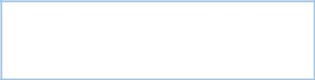

Quản lý Danh mục

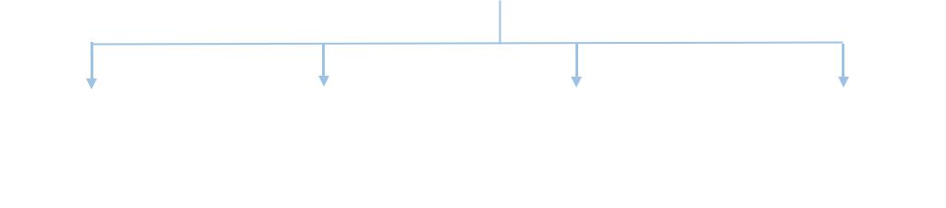

|  |  |  |  |  |  |  |
| --- | --- | --- | --- | --- | --- | --- |
| Thêm TT |  | Sửa TT |  | Xóa TT |  | Tìm Kiếm |
| danh mục |  | danh mục |  | danh mục |  | danh mục |
|  |  |  |  |  |  |  |

Nhập thông tin danh mục tương ứng: nhập các thông tin có liên quan đến danh mục khi nhân viên có nhu cầu thêm một danh mục nào đó

Sửa thông tin danh mục: chức năng dùng để thay đổi thông tin về một danh mục khi có sự nhầm lẫn hoặc sai sót

Xóa danh mục: Có chức năng dùng để loại bỏ danh mục khi nhân viên muốn xóa.

Tìm kiếm danh mục: Tìm kiếm theo mã, theo tên

***3.1.3.2. Nghiệp vụ***

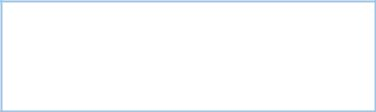

Nghiệp vụ

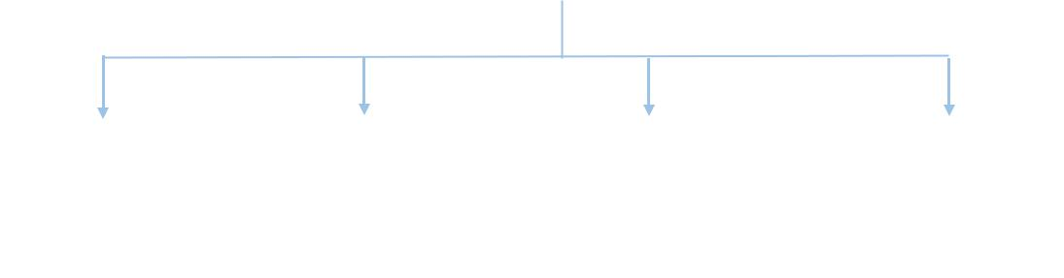

|  |  |  |  |  |  |  |
| --- | --- | --- | --- | --- | --- | --- |
| Lập các |  | Sửa TT |  | Xóa TT |  | In các phiếu |
| phiếu |  | phiếu |  | phiếu |  | nhập xuất |
| nhập xuất |  | nhập xuất |  | nhập xuất |  |  |
|  |  |  |  |  |  |  |

Lập phiếu nhập xuất: khi nhà sách tiến hành nhập hoặc xuất thiết bị thì nhân viên sử dụng chức năng này lập phiếu tương ứng

Sửa thông tin phiếu: Nhân viên sử dụng chức năng này khi có sự nhầm lẫn hoặc sai xót.

Xóa thông tin phiếu vừa nhập.

In phiếu nhập xuất: nhân viên sử dụng chức năng này in các phiếu nhập hoặc hóa đơn cho khách hàng, nhà cung cấp.

**3.2. PHÂN TÍCH HỆ THỐNG**

**3.2.1. Biểu đồ Diagram.**

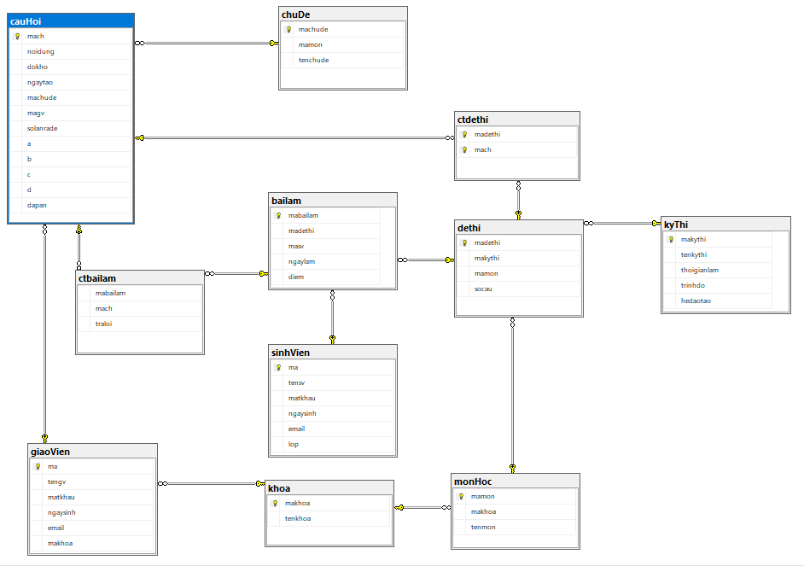

**CHƯƠNG IV: THIẾT KẾ GIAO DIỆN**

**2.1 Page đăng nhập.**

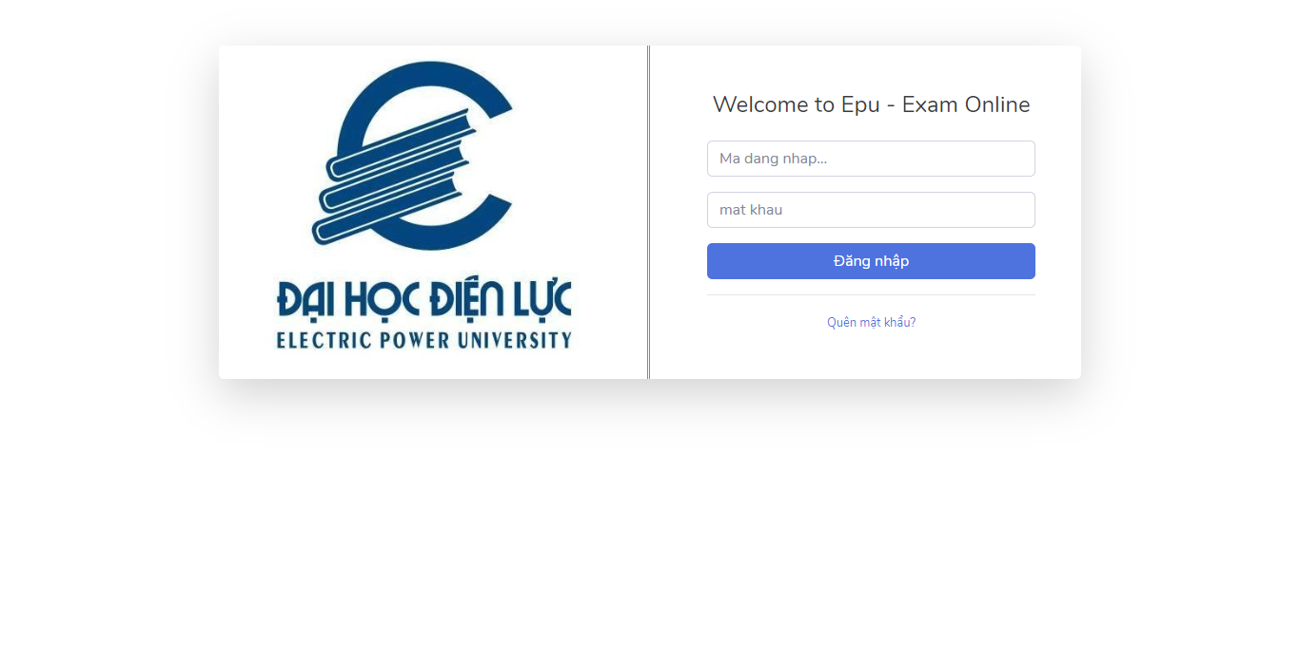

**2.2 Page trang chủ.**

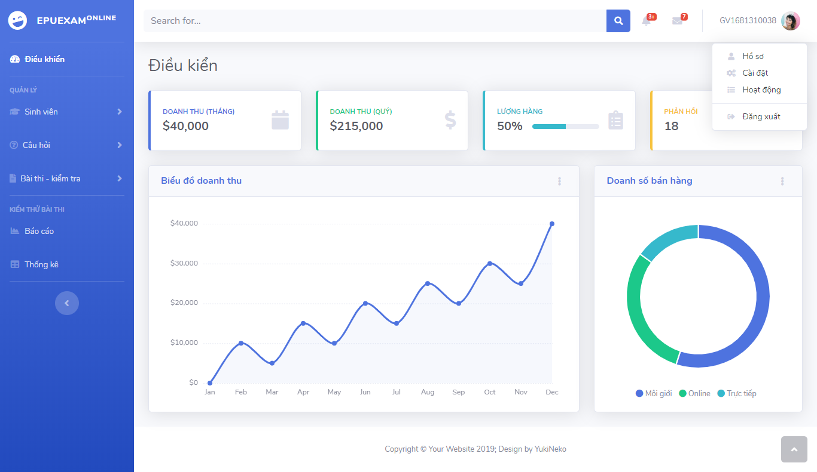

**2.3 Page quản lý câu hỏi.**

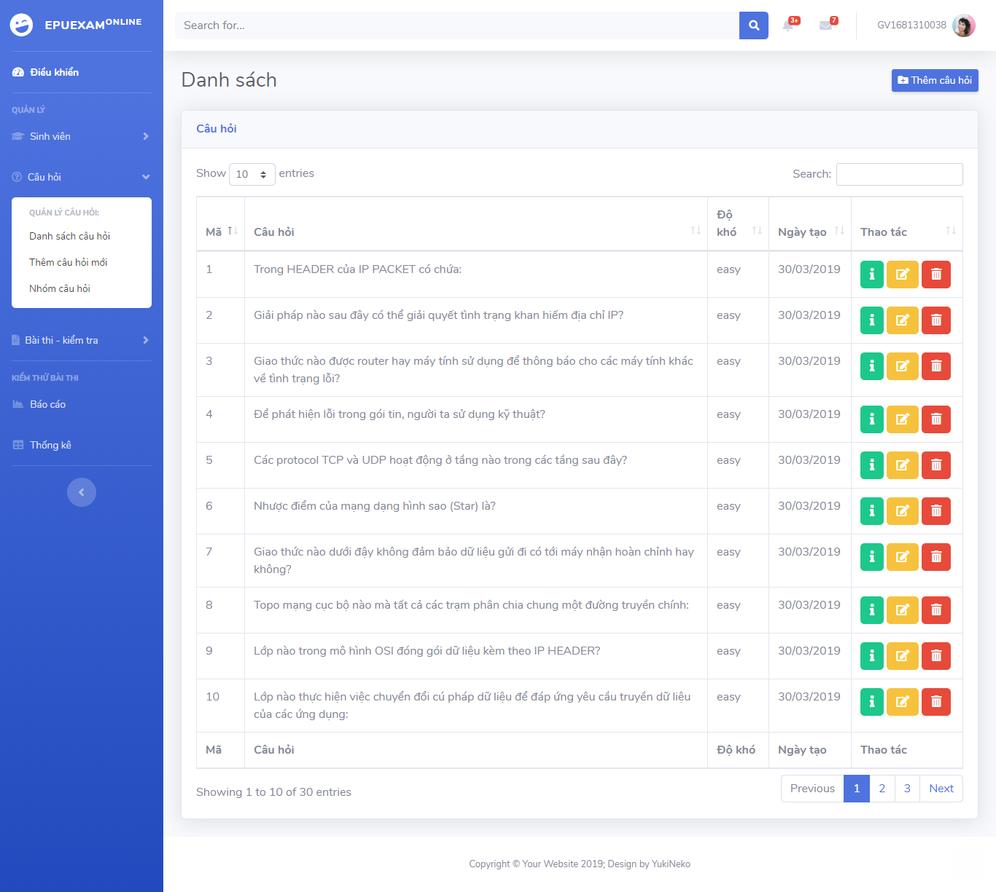

**2.4 Page thêm câu hỏi.**

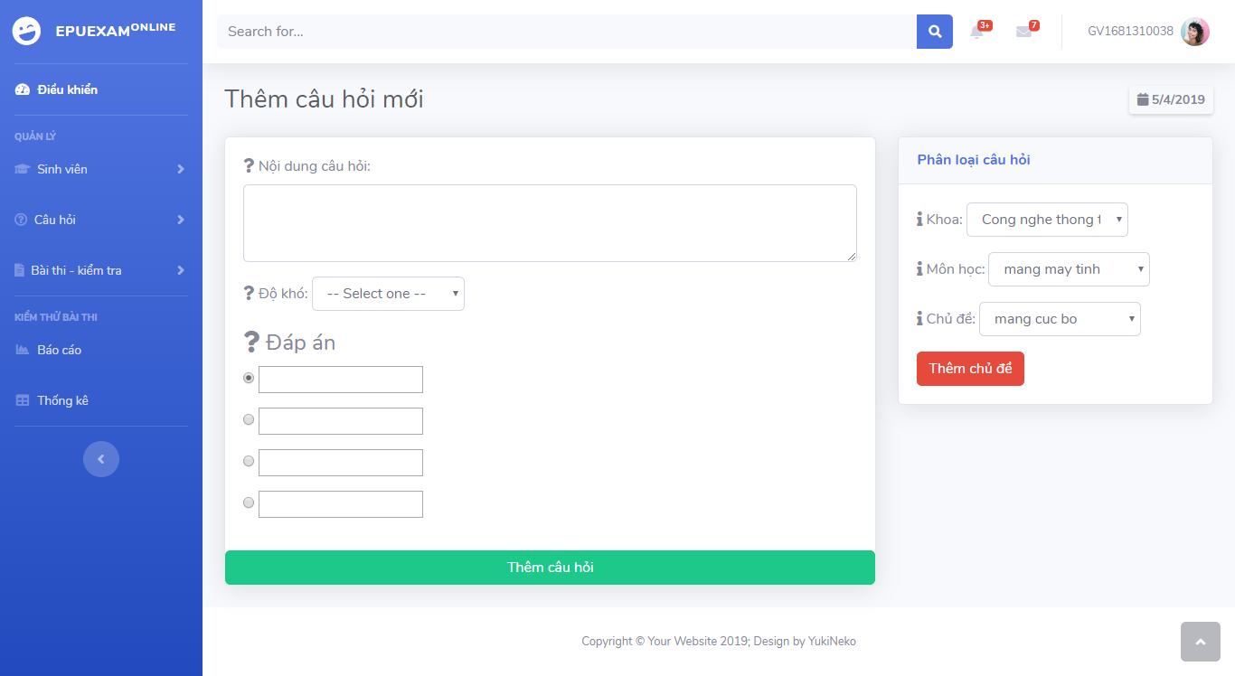

**2.5 Page quản lý khoa và câu hỏi theo mục.**

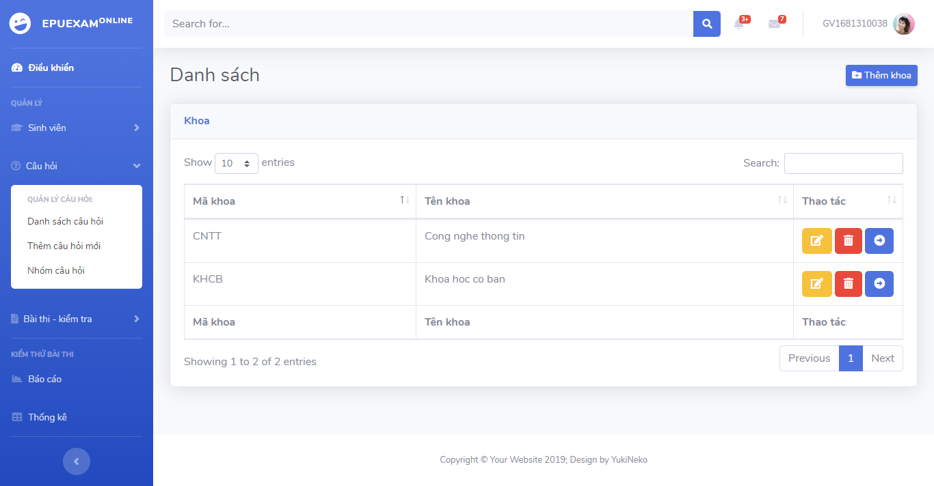

**2.6 Page quản lý môn học.**

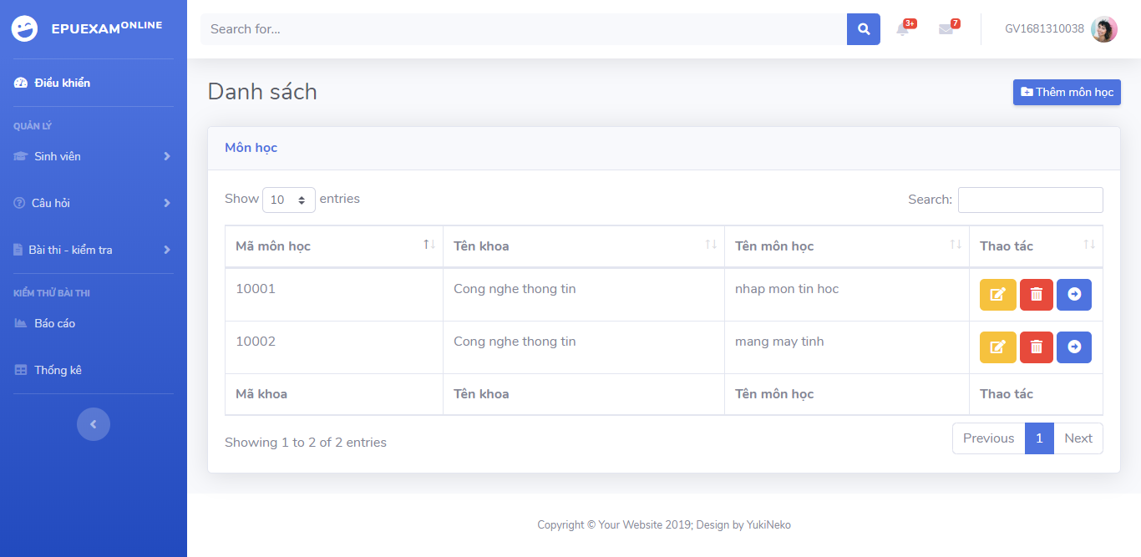

2.7 Page quản lý chủ đề câu hỏi.

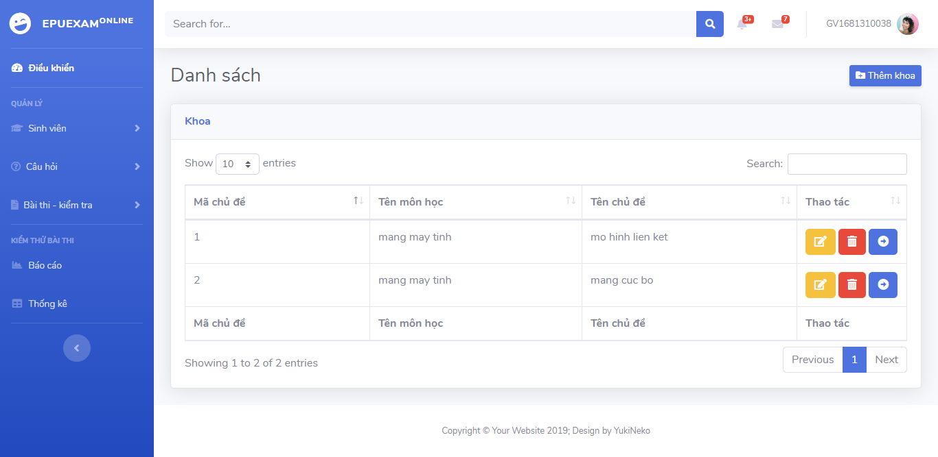

2.8 Page quản lý bài thi

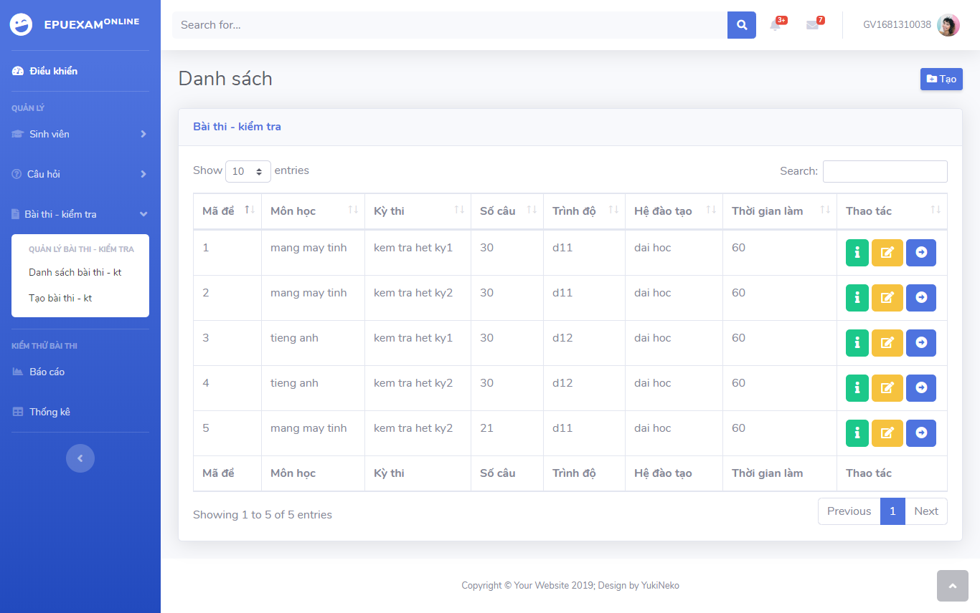

2.8 Page tạo bài thi.

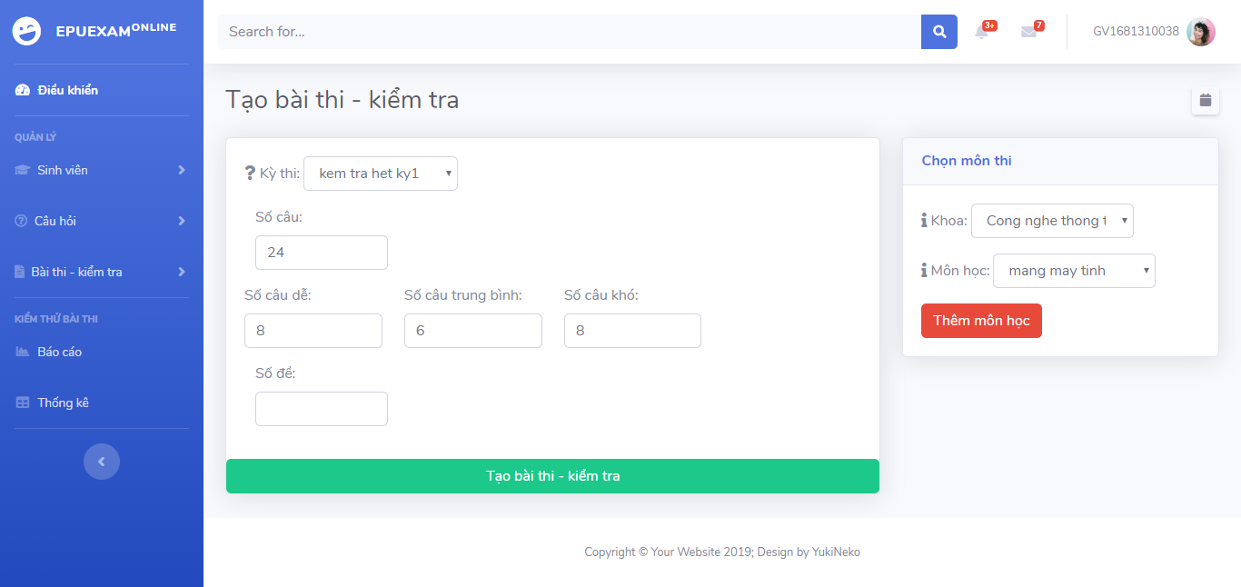

**TỔNG KẾT**

**1.Kết quả đạt được**

Sau một thời gian nghiên cứu và bắt tay vào thực hiện, nhóm đã bước đầu hoàn thành website thi trắc nghiệm online. Vì thời gian triển khai có hạn, nên không tránh được những sai sót. Nhóm rất mong nhận được sự đóng góp ý kiến và hướng dẫn của thầy cô để đồ án thêm hoàn thiện. Chúng em xin chân thành cảm ơn!

**2.Hướng phát triển**

Với mục đích ngày càng hoàn thiện để đáp ứng tốt nhất cho thực tế của cửa hàng, trong tương lai nhóm em sẽ cố gắng phân tích và thiết kế các chi tiết của hệ thống ngày càng hợp lý và tiện lợi hơn.

**NHẬN XÉT CỦA GIÁO VIÊN**

…………………………………………………………………………………………

…………………………………………………………………………………………………………………………………………………………………………………………………………………………………………………………………………………………………………………………………………………………………………………………………………………………………………………………………………………………………………………………………………………………………………………………………………………………………………………………………………………………………………………………………………………………………………………………………………………………………………………………………………………………………………………………………………………………………………………………………………………………………………………………………………………………………………………………………………………………………………………………………………………………………………………………………………………………………………………………………………………………………………………………………………………………………………………………………………………………………………………………………………………………………………………………………………………………………………………………………………………………………………………………………………………………………………………………………………………………………………………………………………………………………………………………………………………………………………………………………………………………………………………………………………………………………………………………………………………………………………………………………………………………………………………………………………………………………………………………………………………………